Что относится к информации,
распространение которой среди детей ограничено

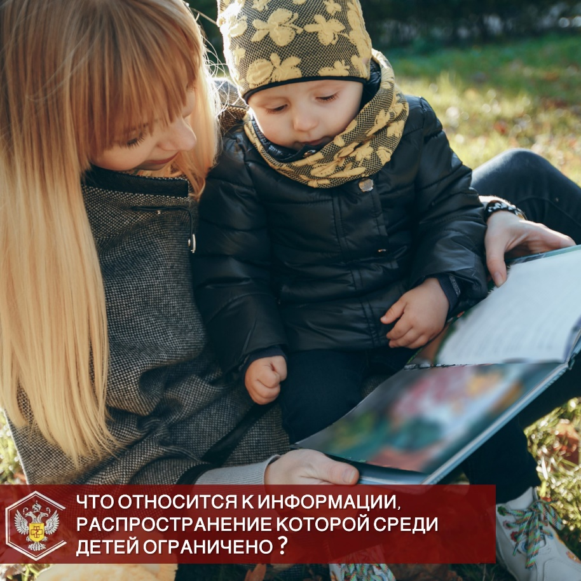

В соответствии сч. 3 ст. 5Федерального закона от 29.12.2010 г. № 436-ФЗ «О защите детей от информации, причиняющей вред их здоровью и развитию» к информации, распространение которой среди детей определенных возрастных категорий ограничено, относится информация:

1) представляемая в виде изображения или описания жестокости, физического и (или) психического насилия (за исключением сексуального насилия), преступления или иного антиобщественного действия;

2) вызывающая у детей страх, ужас или панику, в том числе представляемая в виде изображения или описания в унижающей человеческое достоинство форме ненасильственной смерти, заболевания, самоубийства, несчастного случая, аварии или катастрофы и (или) их последствий;

3) представляемая в виде изображения или описания половых отношений между мужчиной и женщиной;

4) содержащая бранные слова и выражения, не относящиеся к нецензурной брани.

Источник: Управление Роспотребнадзора по РТ

